- 发明名称：
继电保护装置不停电直流电源双重化改造

- 所属技术领域：
属于变电站保护装置的直流改造辅助装置，涉及变电站直流系统、二次回路的接线端子制作。

- 现有技术：
目前尚无能实现完全相同功能的产品。

- 发明的目的：
根据《国家电网公司十八项电网重大反事故措施》（修订版）的要求， 变电站直流系统的馈出网络，应采用辐射状供电方式，严禁采用环状供电方式”的要求，需对老变电站必须进行直流系统改造。由于直流分屏接入负载时，特别是接入保护装置、测控装置和开关控制电源时，需使装置失去电源，对电网的供电可靠性产生影响。直流分屏接入保护装置、测控装置和开关控制电源的工作，必须停一次设备，造成此项工作的进行受到电网运行方式的影响，改造周期长。为此，研发继电保护装置不停电直流电源双重化改造装置。

- 发明的内容：
按以下功能进行设计：
- 直流电源空开并接的接线头一套：
- 可以实现直流电源空开带电并接零时直流电源线；
- 接线可靠，不会在直流电源改造过程中，使继电保护装置失去工作电源；
- 零时电源线的拆装方便；
- 临时电源线的接线盒
- 直流空开，零时电源故障时，能起保护作用；
- 直流电流表，监视零时直流电源的工作情况是否正常；
- 体积小，重量轻；

- 发明的效果：
本产品实现变电站的继电保护装置的直流双重化改造，不需要停用继电保护装置和一次设备。使直流双重化改造，不受电网运行方式的影响。可以加快直流改造的速度，提高工作效率，节省改造成本和提高电力系统的供电可靠性。

- 附图及附图简要说明：
1、不停电直流改造装置简介
1.1一个是受端装置电源空开的专用接线工具，主要起到并接电源的作用。
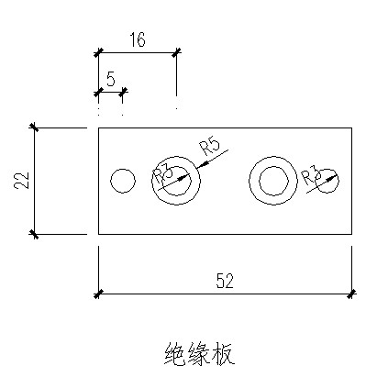
图一 压紧金属接头的绝缘板

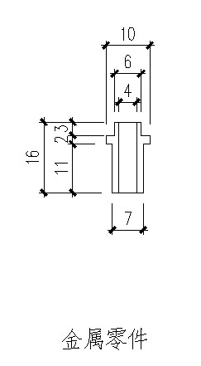
图二 临时电源线与直流电源空开连接的金属零件
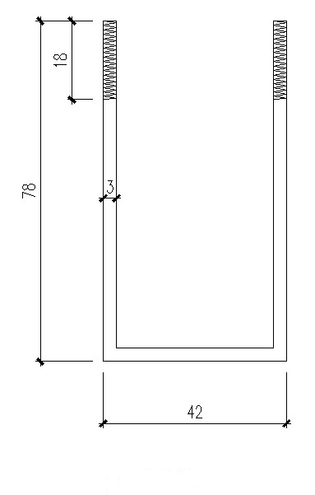
图三 固定绝缘板的金属固定架

    - 受端装置电源空开的专用接线工具的组装步骤
1）、将图二的金属零件插入直流电源空开的接线端子（长的一端插入空开）；
2）、将图一的绝缘板压在金属零件上；
3）、将图三的金属固定架穿过绝缘板的孔并用螺帽拧紧；
完成以上步骤后，形成以下两张图
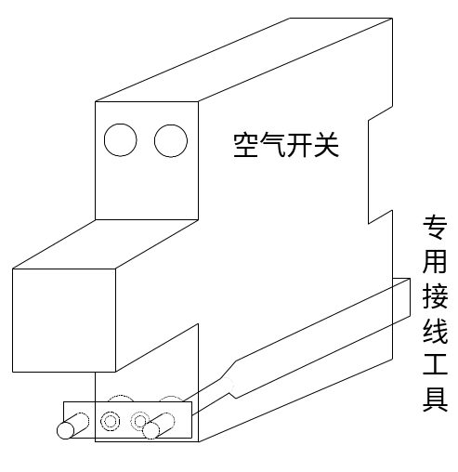
图四 专用接线工具示意图

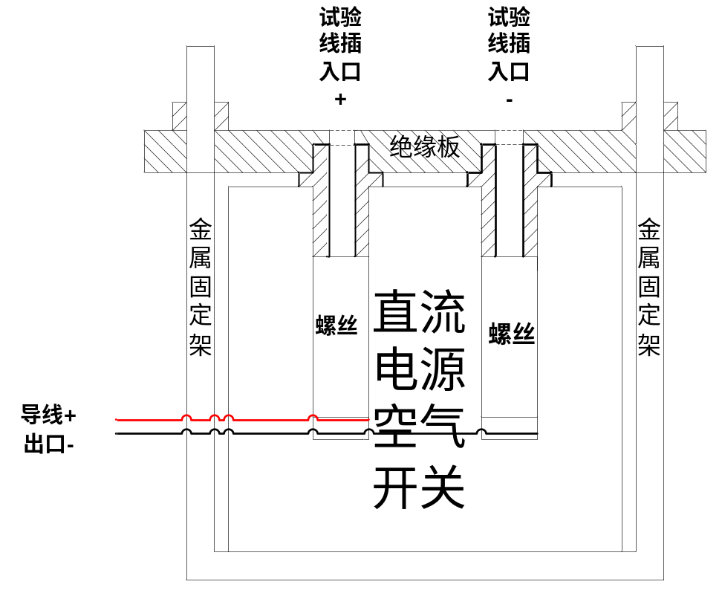
图五 专用接线工具剖面图

1.2 不停电直流改造装置的本体，主要由空开、直流电流表等组成，如图六所示。
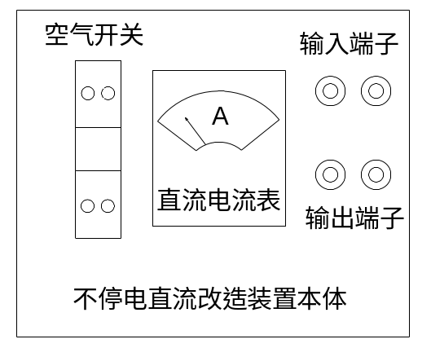
图六 不停电直流改造装置本体示意图

采用不停电直流改造装置并接后的接线示意图如图七所示。
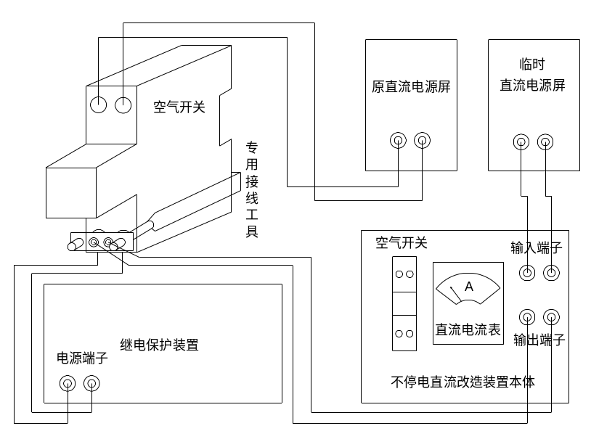
图七 不停电直流改造装置并接后的接线示意图
2、不停电直流改造装置施工步骤介绍
2.1用专用的自制的接线工具，在需改造装置电源空开的输出端并接临时电源线至自制的不停电直流改造装置的输出接线端子（不停电直流改造装置的空开应在断开位置）；
2.2将自制的不停电直流改造装置的输入电源线接入直流分屏的任意一路备用的输出端子排，并合上直流分屏该路输出的空开；
2.3在不停电直流改造装置空开的输入、输出端子上，分别测量直流电压，均应有电压（输入端与直流分屏的输出电压相同，输出端与需改造装置电源空开的电压相同）；
2.4在不停电直流改造装置空开的输入端正极与输出端正极、输入端负极与输出端负极进行核相，压差满足要求后，合上不停电直流改造装置的空开，此时不停电直流改造装置的直流电流表应有数值显示，表示临时电源工作正常；
2.5断开需改造装置电源空开，装置应工作正常。

